

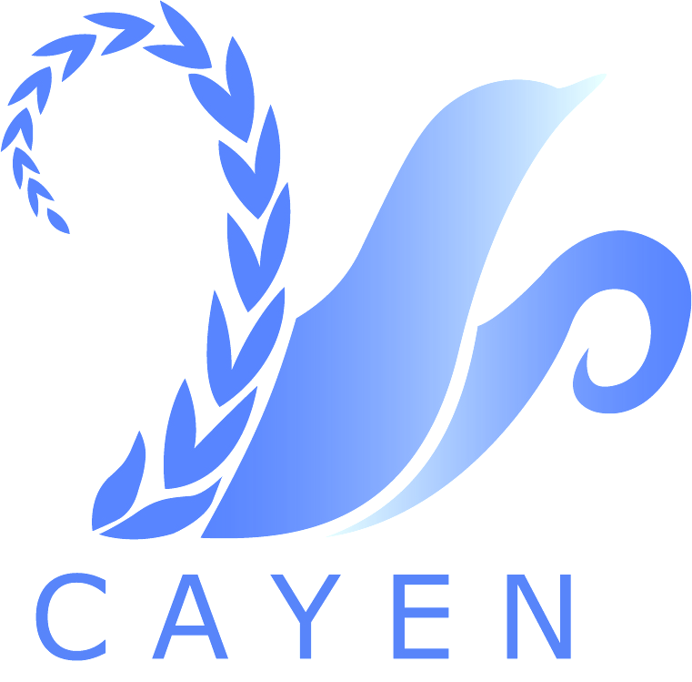

ПроТОКОЛ
7-ой МЕЖДУНАРОДНОй Встречи
МолодёжноЙ ЭКОЛОГИЧЕСКОЙ СЕТИ
ЦЕНТРАЛЬНОЙ АЗИИ
(Алматы, 13-14 июня 2014 года)



13 июня 2014 г.
Председательствующий модератор: Д. Терешкевич
Секретарь: Н. Каданцева
Присутствовали: представители МЭС стран ЦА Казахстана, Кыргызстана Таджикистана, Узбекистана.
Выступали:
- Приветственное слово от организаторов встречи – Д. Терешкевич;
- Приветственное слово от директора проекта WECOOP Майкла Паркера.

Тематические презентации:
- Д. Терешкевич: Экскурс развития региональных экологических инициатив. Были освещены исторические аспекты экологической деятельности в Центральной Азии, в том числе МФСА, МКУР, МЭС. Оглашены и обозначены цели и задачи данных структурных подразделений. Освещены основные этапы развития МЭС ЦА, основные стратегические направления деятельности, акции и компании сети.

- А. Крутов: WECOP – Lessons Learned. Дан краткий обзор итогов работы проекта (www.wecoop-project.org). Представлены основные достижения проекта, перспективы дальнейшего развития. Сделан акцент на компоненте информационного обеспечения и освещение итогов работы. Обсуждена возможность использования передовых технологий по хранению и обмену информации в цифровом формате посредством облачных сервисов.

- Л. Киктенко – РЭЦЦА. Центр знаний.
- краткая информация о РЭЦЦА: история создания и развития, миссия, сотрудничество и партнерство РЭЦЦА.
- фандрайзинг и пути экономии ресурсов в НПО.
- о донорских организациях и продвижение социально-корпоративной ответственности бизнеса.
- продвижение поддержки и культуры помощи друг другу.
Комментарии: Д.Терешкевич – о важности генерирования интересной идеи и получении гранта на проект.
- Б. Есекин:
- Зеленая экономика: Цели и инструменты».
- РИО+20: Зеленая экономика (постнефтяная): путь к Устойчивому Развитию.
- исторические тенденции развития за последние десятилетия по секторам экономики и отраслей производства и потребления. Достижение планетарных границ.
- изменение климата: причины и последствия. Дефицит воды - изменение климата + рост населения.
Необходимым является переход к новой модели развития, от коричневой экономики к зеленой экономике.
Переход к зелёной экономике – не подмена УР, а инструмент к переходу к УР (РИО+20, 2012, Бразилия).
Инструменты и механизмы перехода к зеленой экономике: нац. политики и программы, стандарты, включая СНиПы сокращения загрязнений, налоговая и тарифная реформа, стимулирующие зеленые технологии и инновации.
- вопросы распространения энергоэффективных и зеленых технологий в мировых масштабах. Развитие инновационных энергетических технологий ВИЭ.
- программа партнерства «Зеленый мост» - помощь странам ЦА в вопросах перехода к зеленой экономике.

- С. Белов –ВАТ для адаптации к изменению климата.
- Экопоселение и самобытность ведения зеленого хозяйства.
- Экополис: экопоселение + новейшие зеленые технологии (п.Есик).
- Цель: создание устойчивых зеленых поселений.
а) административное устройство Экополиса.
б) уровни хозяйственного жизнеобеспечения.
Технологии «Зеленой экономики» и проблемы их внедрения:
- энергия ветра (проблемы: инфразвук, воздействие ветряков на психику);
- солнечный коллектор и фотоэлектричество (проблема: само производство очень грязное);
- термоэлектрические генераторы (ТЭГ);
- вихревая миниГЭС;
- тепловые насосы;
- рекуператоры;
- биотопливо;
- биопар;
- гидротаран.
Аддитивные технологии, 3Д-принтеры.
Мифы альтернативной энергетики.
«Зеленые технологии»: проблемы воды, агрокультура.

- А. Смагулова – Клуб зеленого бизнеса Центральной Азии.
Инициатива проекта - в рамках проекта ЕС.
Цели, задачи Клуба: обмен практиками, обобщение и пропаганда Зеленого бизнеса, сотрудничество бизнеса, государства и ЭкоНПО.
Задача: «заботиться о природе – это выгодно!».
Выгода бизнеса от участия в Клубе зеленого бизнеса.
Перспективы и устойчивость инициативы Клуба зеленого бизнеса.

- А. Сатыбалдин (Центр УР) – Зеленая экономика и отходы.
- демонстрация видеоролика по Назарбаев-Университету на тему «Грин экономи и отходы».
- цель и задачи в области отходов в свете перехода Казахстана к «Зеленой экономике.
- новое видение в области управления отходов.
- пути решения проблем с отходами.

- БЛОК ПРОГРАММЫ: изменение климата. –

- А. Тонкобаева – Политика по изменению климата в странах Центральной Азии. Общий обзор позиции стран ЦА по изменению климата.
- последние позитивные изменения и позиции по климатическим переговорам ООН.
- основные тенденции и вызовы в области смягчения воздействий и адаптаций к изменению климата в странах ЦА.
- обзор фотоотчета по социально-экологическим проблемам Мангистауской области.

- Т. Идрисов – Изменение климата: позитивные моменты.
- обзор отчетов МТЭИК
- о процессе изменения климата
- информация о проблемах выбросов парниковых газов в странах, на долю которых приходится 88% таких выбросов
- переходы на ВИЭ. Индивидуальная энергетическая революция.

- В. Ни – Киотский протокол 2013-2020. Второй зачетный период.
- обзор зачетных периодов международных обязательств по сокращению выбросов парниковых газов. Информация по каждому зачетному периоду. Общие характеристики по каждому зачетному периоду Киотского протокола.
Обзор стран с количественными обязательствами по сокращению выбросов парниковых газов
Вопрос торговли «Горячим воздухом» и возможности продажи излишков, связанных с низкими обязательствами.
Новые условия осуществления проектов по механизмам совместного осуществления и чистого развития.

- М. Темирбеков – мировой рынок и Зеленая экономика.
Краткий понятийный аппарат в рамках интеграции Зеленой экономики на уровне мирового рынка.
Механизмы внедрения ЗЭ. Устранения торговых барьеров для экоТоваров и услуг.
Дискуссия по теме презентации. Обсуждение ситуации в странах ЦА. Законодательное обеспечение продвижения экоТоваров и услуг на уровне стран ЦА.

- Д. Терешкевич – законодательные основы энергосбережения. информационно-аналитический обзор по вопросам энергоэффективности и Зеленой экономики и политики в том направлении в Республике Казахстана.
Представлена информация по законодательным основам энергосбережения.
Участие общественности в вопросах повышения энергоэффективности. Разработка региональных планов.
Ключевые направления по энергоэффективности программы «Энергосбережение 2020» (Казахстан). Девять ключевых направлений.
Подведение итогов. Дискуссия. Обсуждение итогов первого дня встречи. Спорные моменты. Ознакомление с программой второго дня встречи.
14 июня 2014 г.
Вступительное приветственное слово: Дмитрия Терешкевича.
Ознакомление с форматом работы в рамках программы Второго дня встречи.
Модератор сессии: Нина Каданцева.
В рамках программы сессия усиление общественного участия в экологической политики.

Тематические презентации:
- И. Конюхова – общественное участие в экологических дискуссиях, представленные результаты проектов по безопасности детских игрушек как пример участия общественности в обеспечении безопасности. Освещены основные этапы проекта, основные лабораторные результаты исследования игрушек.
Представлены рекомендации проекта, результаты и механизмы участия общественности в вопросах безопасности в рамках проекта «Химическая безопасность товаров».

- Р. Мурзаханов, А. Исмаилова. Молодежная экологическая сеть Узбекистана.
Краткий исторических экскурс развития и работы МЭС Узбекистана. фотоотчет по мероприятиям.
Представлен сайт сети – www.ecoport.uz.
Информация об итогах встречи МЭС Узбекистана (январь 2014).
Итоги акции «ЭкоСумка». Демонстрация экоРолика по исследованиям Экосумок.

- М. Савицкая. Вопросы энергосбережения для детей и взрослых. Обор сетевой работы МЭСРК по вопросам энергосбережения и энергосберегающих компаний и акций в РК.
Фотоотчет. Основные рекомендации. Итоги и результаты сетевой работы. Перспективы и дальнейшего сотрудничества.

- Э. Досжанова – Центрально-Азиатская сеть по изменению климата.
Предпосылки создания ЦАСИК. Основные причины и пути решения проблем изменения климата в ЦА регионе.
Климатическая коалиция ОГО ЦА.
CAN. Освещение целей CAN на 2013-15 гг.
Предоставлено пособие «Молодежь против». Наилучшие молодежные практики по проблемам изменения климата.
Выработка позиции стран ЦА по изменению климата. Вопросы и обсуждения по усилению потенциала стран ЦА в вопросах изменения климата.

- А. Насырова. МЭС Кыргызстана. Эко движение «БИОМ».
Освещены основные направления деятельности МЭС ЦА.
Разработка планов действий по вопросам охраны окружающей среды.
Разработка стандартов образования с включением вопросов изменения климата, Зеленой экономике, ВИЭ.
Основные мероприятия сети МЭС КР за отчетный период. образовательные информационные программы и кампании.
Научно-исследовательские мероприятия со школьниками.
Ознакомление с информационными Материалами и публикациями.

- Д. Ветошкин. Жашыл Ой – Инициатива.
Краткая информация о данной инициативе: цели, задачи, основные мероприятия, темы.
Фотоотчет по мероприятиям 2014 года, перспективы развития, инициативы «Жашыл Ой». Сетевое взаимодействие данной инициативы МЭС ЦА, МЭС КР.
Продвижение новых методов образования «Дистанционный курс по УР в горных территориях». Разработан полный корм обучения по данной теме.
Поддержка сайта МЭС ЦА.

- Т. Артиков. Деятельность добровольцев в городе Худжанде и городе Чкаловске. Общий обзор деятельности молодежи-добровольцев в сфере ООС в г. Худжанд и Чкаловске.
Основные мероприятия и кампании. ЭкоЛагеря, демонстрация видеоролика «Little hands».

- С. Жакенова – Центрально-азиатская водная сеть (Центр «Содействия УР в Республике Казахстан).
Презентация ЦА ВС, цели, задачи, основные направления деятельности, партнеры, участники сети. Наращивание потенциала сети, информационная площадка, проектная деятельность.
Структура управления.

- С. Спатарь. Участие общественности в процессах ОВ ОС.
Общее видение в ОВ ОС. Законодательные основы ОВ ОС в РК.
Освещение проблемы строительства горно-лыжного курорта «Кок Жайляу», компания по защите «Кок Жайляу».
Основные экологические проблемы, связанные со строительством курорта «Кок Жайляу» на территории ООПТ Иле-алатауского национального парка. Роль общественности в предотвращении строительства курорта.
Общественные, информационные, молодежные акции и кампания в защиту «Кок Жайляу».
Дискуссионная площадка. Выработка и реализация встреч.
Разработка рекомендаций. См. приложение.

